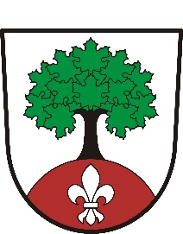
ZPRAVODAJ
OBCE BORDOVICE
2/2024

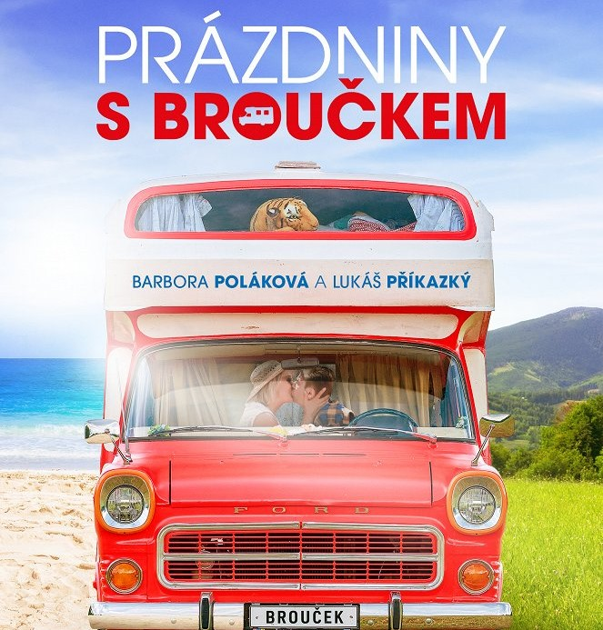
Letní kino 9.8.2024 v Dobečkovém hájku, promítání od 21,00 hod, vstup od 20,00 hod, vstupné dobrovolné, občerstvení zajištěno

Vážení spoluobčané,
v tomto zpravodaji obce Bordovice naleznete ve spodní části stránek novou vizuální identitu, kterou budeme využívat na sociálních sítích, plakátech, dopisech, upomínkových předmětech atd. Je na ní grafickým způsobem znázorněna základní charakteristika obce, která se týká její polohy, obecních staveb, činností spolků a možností volnočasových aktivit. Pokud by Vám na ní něco chybělo, dá se postupně doplňovat či měnit.

V současné době nám dělá největší starosti kvalita pitné vody Velkého vodovodu. Během času se zvýšil obsah manganu ve vodě nad limit. Po konzultaci s hygienickou stanicí jsme přistoupili k monitorování vzorků vody a jejich rozborů v dalších dvou různých laboratořích. Zvýšený obsah manganu se potvrdil. Následně jsme nechali vypracovat autorizovaným odborníkem tzv. Hodnocení zdravotních rizik manganu z pitné vody. Z výsledku analýzy vyplývá, že vodu nelze používat k přípravě kojenecké stravy a je doporučeno omezit její přímou spotřebu u dětí ve věku do tří let. O tom byli odběratelé vody již informováni. Celé hodnocení rizik je zveřejněno na úřední desce. Krajskou hygienickou stanicí nám bylo doporučeno instalovat do vodovodního řadu úpravnu vody, která by tento problém vyřešila. Nyní probíhá poptávkové řízení na nabídky technologií úpraven vody. Po vyhodnocení nabídek a schválení hygienou budou následovat další potřebné kroky - výběrové řízení, případně podání žádosti o dotaci, zajištění přívodu elektrické energie atd.

Závěrem bych Vám chtěl popřát klidné prožití letních dnů se zaslouženým odpočinkem.

Ladislav Matúš, starosta obce

Výpis z usnesení z 10. a 11. zasedání ZO – ZO schvaluje:

156/10. Záměr projektu úpravny pitné vody Velkého vodovodu včetně vypracování projektu a zadávací dokumentace pro výběrové řízení na dodavatele technologie
157/10. Ve smyslu § 84 odst. 2 písm. d) zákona č. 128/2000 Sb., o obcích (obecní zřízení), ve znění pozdějších předpisů, jakožto akcionář společnosti ASOMPO, a.s., se sídlem Životice u Nového Jičína 194, PSČ 742 72, IČ 258 72 826, schvaluje změnu stanov společnosti ASOMPO, a.s. a schvaluje nové úplné znění stanov společnosti ASOMPO a.s. tak, jak je uvedeno v příloze usnesení zastupitelstva 158/10. Dodatek č.2. ke Smlouvě o dílo na akci: Výměna vodovodu v k.ú. Bordovice mezi obcí Bordovice, Bordovice 130, 744 01, IČO: 00600687 a společností PLYNSTAV,s.r.o., Beskydská 66, 741 01 Nový Jičín- Loučka, 741 01, IČ: 46581774 a ukládá starostovi uzavřít dodatek 159/10. Provozní řády sportovní haly včetně ceníku 160/10. Vizuální identitu obce Bordovice včetně loga obce 161/10. 1. úpravu rozpočtu na rok 2024 – změna závazných ukazatelů ve výdajích, přesun mezi paragrafy dle předloženého návrhu 164/10. Obecně závaznou vyhlášku o nočním klidu 167/11. Závěrečný účet obce Bordovice za rok 2023 bez výhrad 168/11. Účetní závěrku obce Bordovice za rok 2023 169/11. Účetní závěrku MŠ Bordovice, příspěvkové organizace za rok 2023 170/11. Dar z rozpočtu obce na rok 2024 za sběr železného šrotu SDH Bordovice, IČ: 65472331 ve výši 20 480,- Kč, zároveň schvaluje uzavření darovací smlouvy mezi Obcí Bordovice a SDH Bordovice a ukládá starostovi obce uzavřít tuto smlouvu 171/11. Smlouvu o bezúplatném převodu majetku mezi obcí Bordovice, Bordovice 130, 744 01, IČ: 00600687 zastoupenou Ladislavem Matúšem starostou obce Bordovice a Českou republikou – Hasičským záchranným sborem Moravskoslezského kraje se sídlem Výškovická 40, 700 30 Ostrava Zábřeh, IČ:70884561 zastoupeným brig. gen. Ing. Radimem Kuchařem ředitelem HZS Moravskoslezského kraje a ukládá starostovi uzavřít tuto smlouvu 172/11. Smlouvu o spolupráci při pořízení dat do Digitální technické mapy
Moravskoslezského kraje mezi obcí Bordovice, Bordovice 130, 744 01, IČ: 00600687 zastoupenou starostou obce Ladislavem Matúšem a Moravskoslezským krajem se sídlem 28. října 2771/117, 702 00 Ostrava, IČ: 70890692 zastoupeným Ing. Josefem Bělicou, MBA, hejtmanem kraje a ukládá starostovi obce uzavřít tuto smlouvu
173/11. Přijetí dotace ve výši 229 457,35 Kč na projekt ,,Modernizace digitálních přenosných terminálů“ v rámci operačního programu ,,MAS Lašsko – IROP – HASIČI“ a zavazuje se ke spolufinancování tohoto projektu
174/11. Smlouvu o výpůjčce mezi obcí Bordovice, Bordovice 130, 744 01, IČ: 00600687 a SOKOL Bordovice z.s. se sídlem Bordovice 106, 744 01, IČ: 66741556, zastoupenou Michalem Vaňkem, předsedou spolku, a pověřuje starostu uzavřením smlouvy
175/11. Smlouvu o výpůjčce mezi obcí Bordovice, Bordovice 130, 744 01, IČ: 00600687 a SDH Bordovice se sídlem Bordovice 130, 744 01, IČ: 65472331, zastoupen Liborem Mrozowskim, starostou, a ukládá starostovi obce uzavřít tuto smlouvu
176/11. Odměnu ve výši 1měsíční odměny pro starostu obce p. Ladislava Matúše za získání dotace v mimořádné výši od NSA na Sportovní halu v Bordovicích a za úspěšné dokončení projektu její výstavby
177/11. 2. úpravu rozpočtu za rok 2024 ve výši 720 389 Kč na straně příjmů i straně výdajů

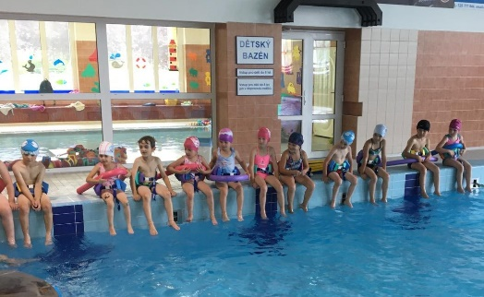
Informace z MŠ - Kdo umí, ten umí a komu se nelení, tomu se zelení
A nám, dětem, se daří a obstojíme i v konkurenci za hranicemi Bordovic! V jaké disciplíně? V šachu. Věděli jste, že je to sport, který je třeba trénovat? Trička jsme sice nepropotili, ale na stupně vítězů vystoupili. Šachy trénujeme dlouhodobě, někteří z nás tři roky. Takže jsme soustředění, pozorní, přemýšlíme a taky posloucháme pokyny trenéra. Na šachovém turnaji ve Frenštátě pod Radhoštěm jsme mezi 24 účastníky z 6 mateřských škol získali první, druhé, třetí a čtvrté místo. Šimon, Nikolka, Filip a Matěj v sedmi sehraných zápasech po osmi minutách dosáhli tak skvělého výsledku. Přemýšlet nás baví a logická olympiáda v Kopřivnici byla naším velkým úspěchem. Už jen sebrat odvahu a zúčastnit se je malé vítězství. Marian, Nikolka a Filip dosáhli i na umístění a obsadili první, druhé a čtvrté místo. Výtvarné soutěže tradičně vyhlašované ZŠ a MŠ Karla Svolinského v Kunčicích pod Ondřejníkem se nás, dětí, zúčastnilo celkem šest. A Terezka a Nicol si za malby domácího mazlíčka odnesly druhé místo a cenu ředitele školy. A tak portréty pejsků Čertíka a Spáji visely v galerii, to je, co? Bez diplomu na prázdniny neodejde nikdo z nás. Děti, které letos na plavaly v plaveckém kurzu, a bylo jich patnáct, dostaly vysvědčení se zápisem, kolik kdo uplave. To, aby rodiče u vody věděli, jak na tom s plaváním jsme. Jsme taky obratní, pružní a vytrvalí, protože cvičíme celý rok se Sokolem. A za to nám patří diplom a taky medaile Se Sokolem do života. Medaili nám na závěr školního roku ve sportovní hale na krk pověsil pan starosta. Tak už dost chválení a hurá na prázdniny!
Bc. Martina Kaděrová, ředitelka MŠ

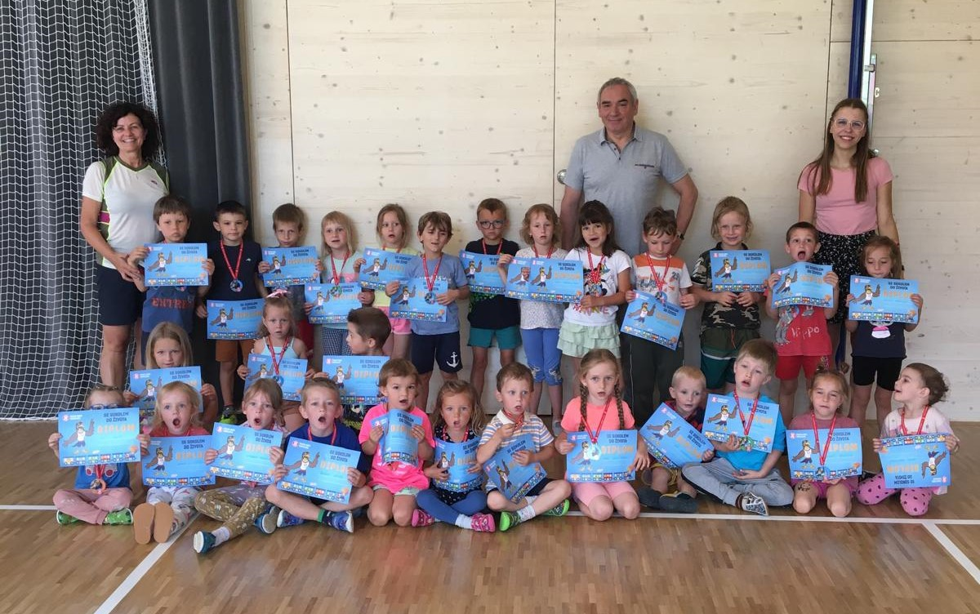

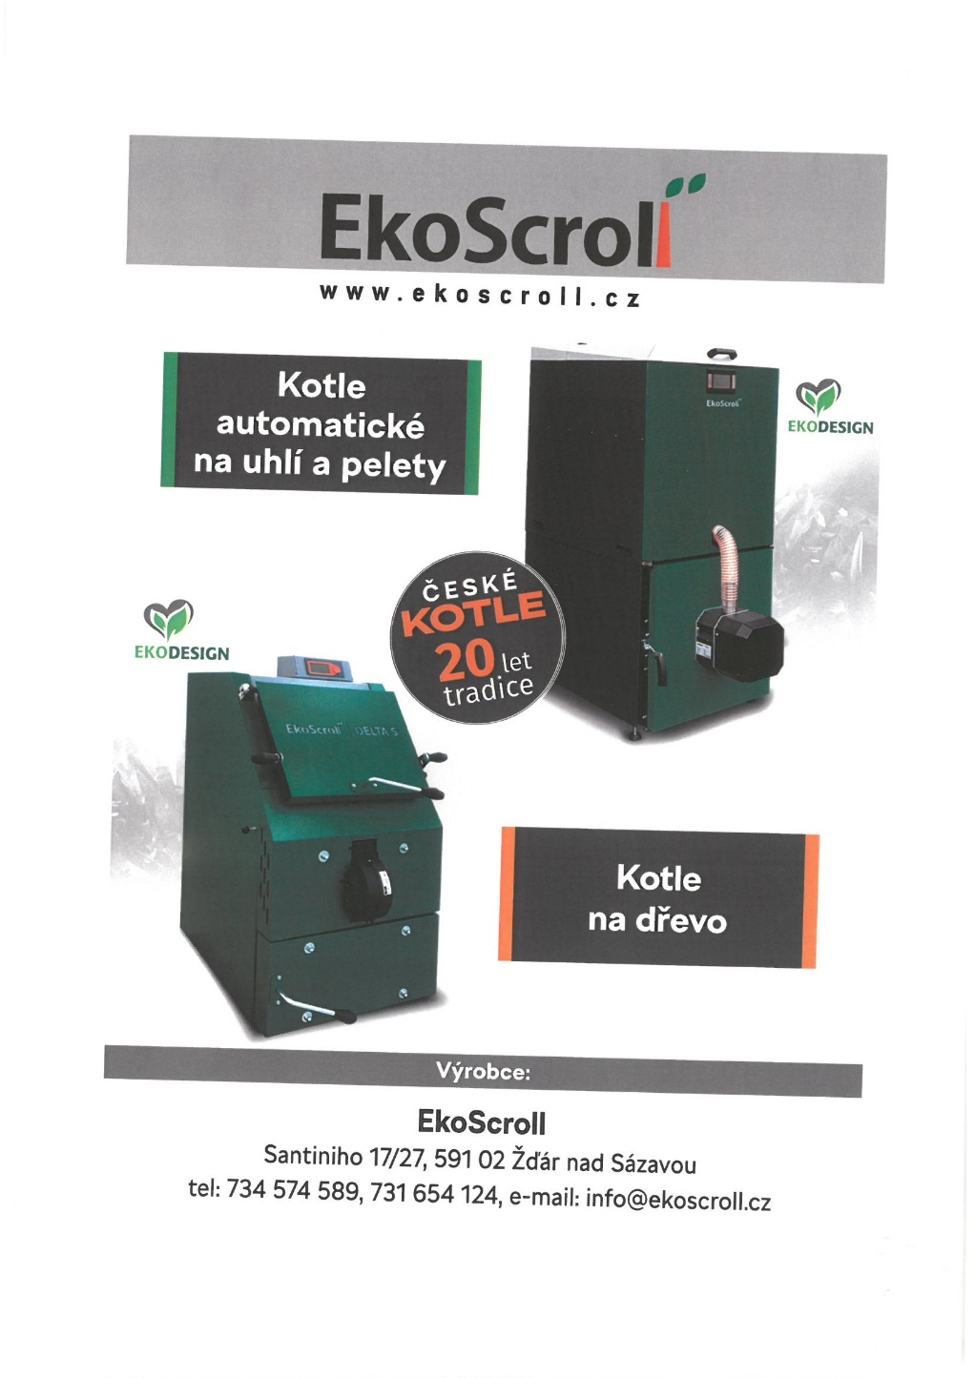
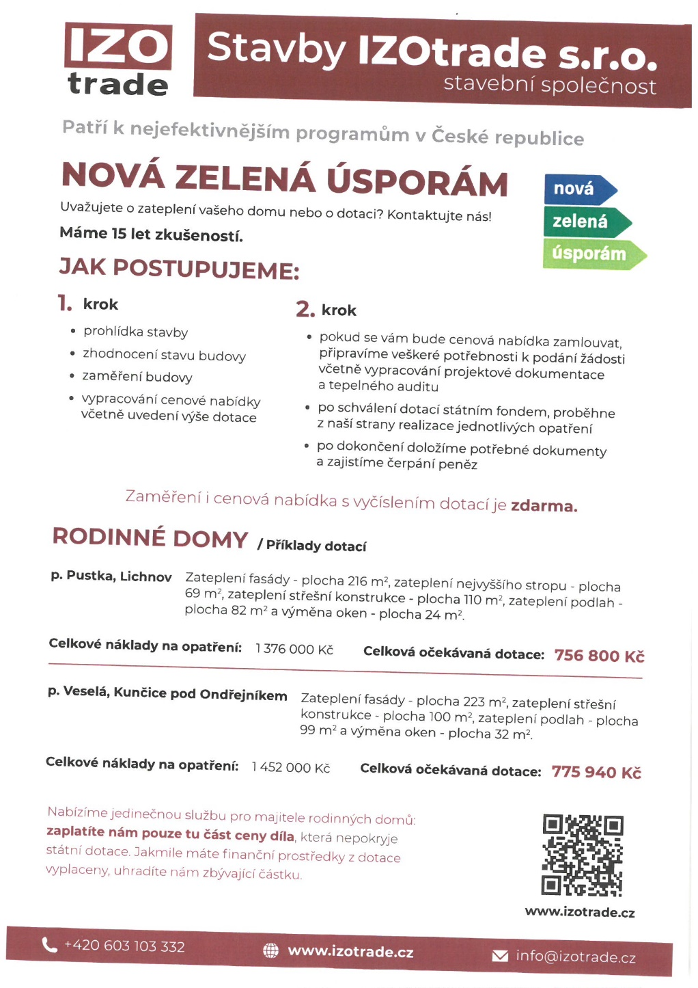

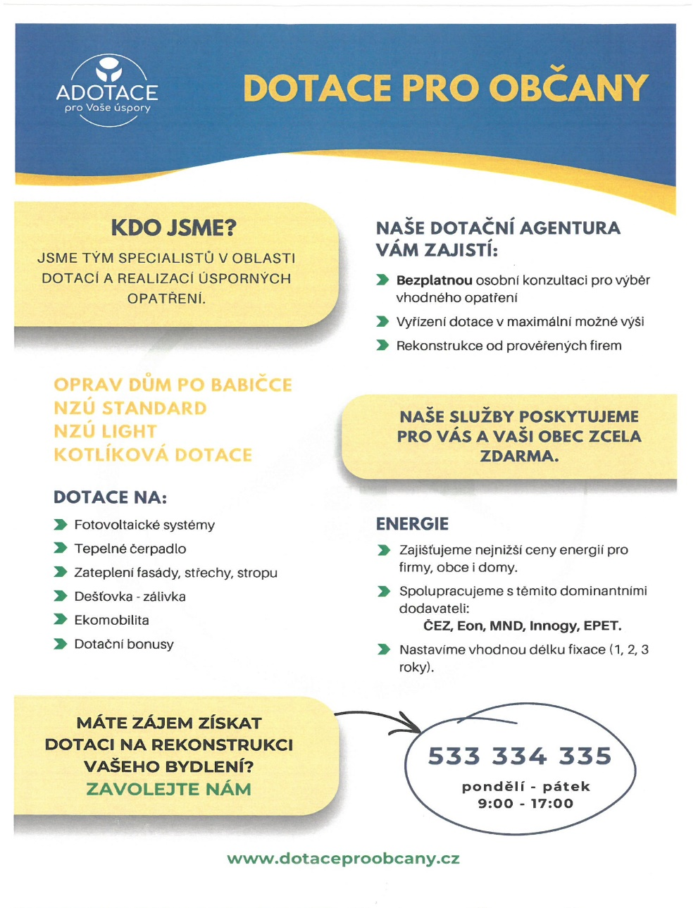

Vydal Obecní úřad Bordovice dne 4.7.2024 nákladem 250 ks. Vychází 4 x ročně. Evidenční číslo zpravodaje: MK ČR E 11111, tisk: Obecní úřad Bordovice

